小学科学第十一册期末试卷
姚庄镇中心小学科学组

一、填空题：
1）、杠杆是一种简单的机械，利用杠杆工作时，在杠杆上用力的点叫____________，承受重物的点叫____________，起支撑作用的点叫____________。
2）、学校的旗杆顶端的滑轮属于__________________（填“定滑轮”或“动滑轮” ）。
3）、从桥的结构来看，除了拱桥外，还有_______________、_______________等。
4）、能量有很多表现形式，__________、__________、__________、_________等都是能量的表现形式。
5）、水在自然界有三种不同的状态，他们分别是_________、_________、________。
二、判断题：
1）、轮轴的轮越大，轴越小，用轮带动轴转动就能越省力。―――――――（ ）
2）、螺丝钉的螺纹是斜面的变形，同样粗细的螺丝钉，螺纹越密，旋进木头时就可能越不省力。――――――――――――――――――――――――（ ）
3）、圆顶形可以看成拱形的组合，它具有拱形承受压力大的优点，又没有了拱受压力时向外推的力。――――――――――――――――――――――（ ）
4）、球形在各个方向上都是拱形，这使得它比任何性状都要坚固。――（ ）
5）、圆顶形的龟壳，主要是让乌龟更加漂亮。―――――――――――（ ）
6）、穿上厚厚的羽绒衣能使我们的身体产生热量。―――――――――（ ）
7）、太阳通过辐射把热传到地球上。―――――――――――――――（ ）
8）、声音和光不能使物体运动，所以不是能量的形式。―――――――（ ）
9）、雾是漂浮在低空中气体状态的水。――――――――――――――（ ）
10）、煤、石油、天然气所具有的能量最终都来自太阳。―――――――（ ）
三、选择：
1）、下列方法中不能给我们带来热的是（ ）。
A、多穿衣服 B、晒太阳 C、吃饭
2）、石油、天然气是几亿年前大量的（ ）经过复杂变化形成的。
A、茂密的森林 B、低等的植物 C、低等的生物
3）、电灯可以把电能转化为（ ）。
A、光能 B、热能 C、光能与热能
4）、两杯一样多的水，一杯是热水，另一杯是冷水，混合后，水温的变化（ ）。
A、比原冷水的水温低 B、比原热水的水温高 C、接近这两杯水水温的平均数
5）、房间里暖气片的热量传递，主要靠（ ）传热。
A、传导 B、对流 C、辐射
6）、下列物体中，传热本领弱的是（ ）。
A、木块 B、铁片 C、铝片
7）、油锅着火了，一般用（ ）的办法熄灭它。
A、浇水 B、盖上锅盖 C、使用灭火器
8）、可染物燃烧需要的条件有（ ）。
A、一定的温度 B、帮助燃烧的空气 C、一定的温度和帮助燃烧的空气
四、填表填图：
1）、举例说明自行车的哪些部位是杠杆、轮轴、滑轮等简单机械的应用(2个以上)。
应用机械的类型 | 应用部位
杠 杆
轮 轴
滑 轮
2）、填图题：
左图是一条呈“W”形状的铁条。“□”处是酒精灯火源，各个“〇”表示蜡烛油。请用①②③④⑤表示蜡烛油熔化的顺序。

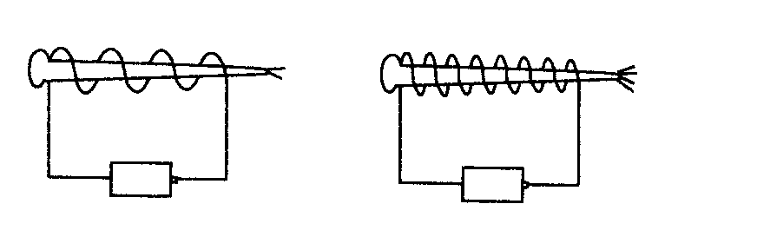
3）、ⅰ、右图是研究电磁铁的磁力大小与
__________________有关的对比实验，
该实验证明：____________________
________________________________________________________________
______________________________________________________________。
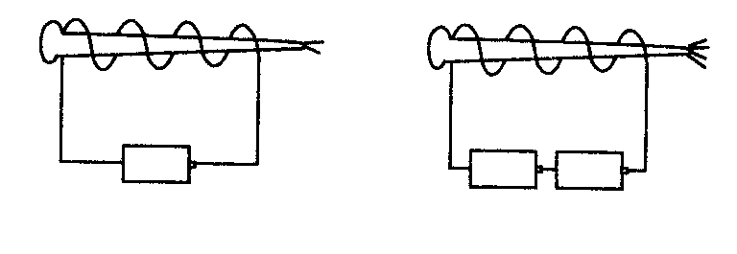
ⅱ、右图是研究电磁铁的磁力大小与
_________________有关的对比试验，
实验结果证明：_________________
________________________________________________________________
______________________________________________________________。
4）、在下图中的括号内填上“吸收热量”或者“放出热量”。
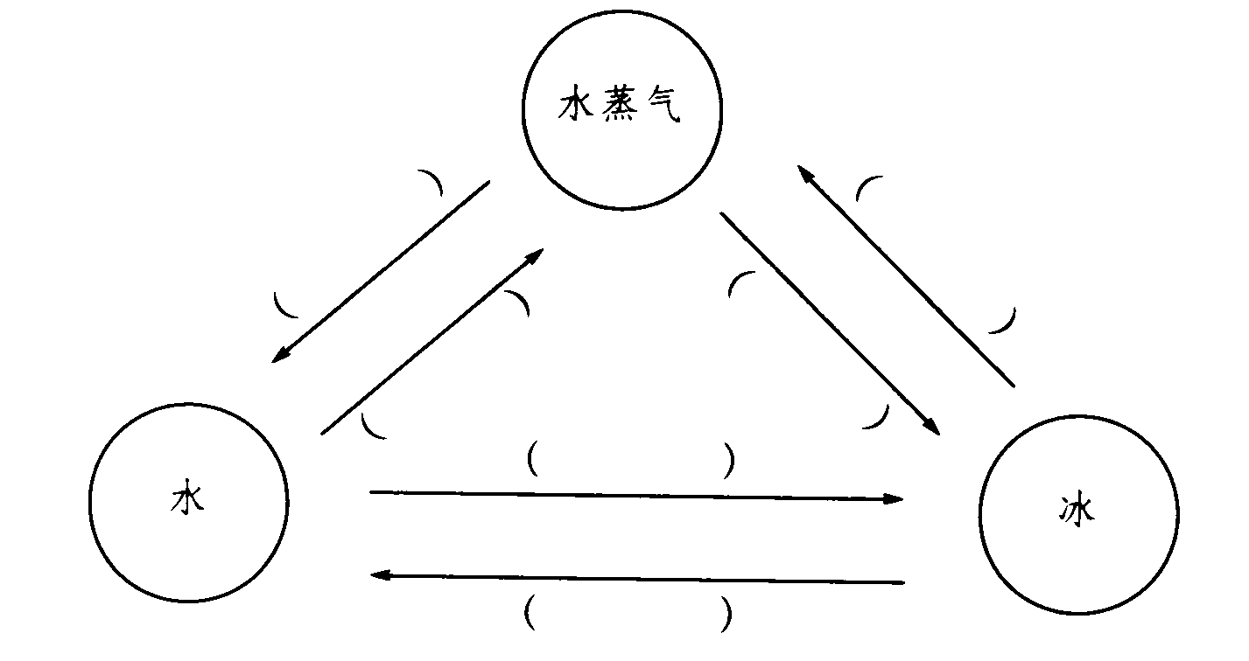

5）、自然界的水是怎样运动的？把下图中水循环的过程用文字和箭头补充完整。
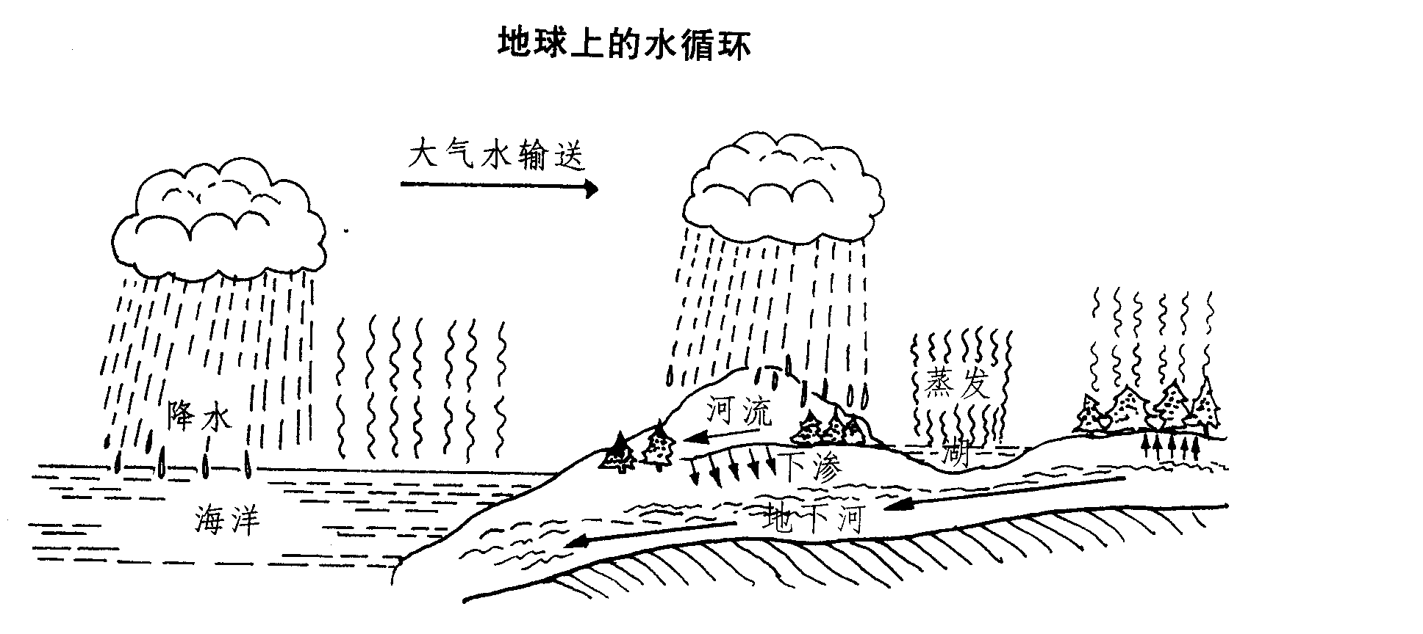

五、实验：
我对自行车的研究报告。
我研究的问题
研究的方法与过程
观察到的现象和数据
研究获得的结果
我的体会

